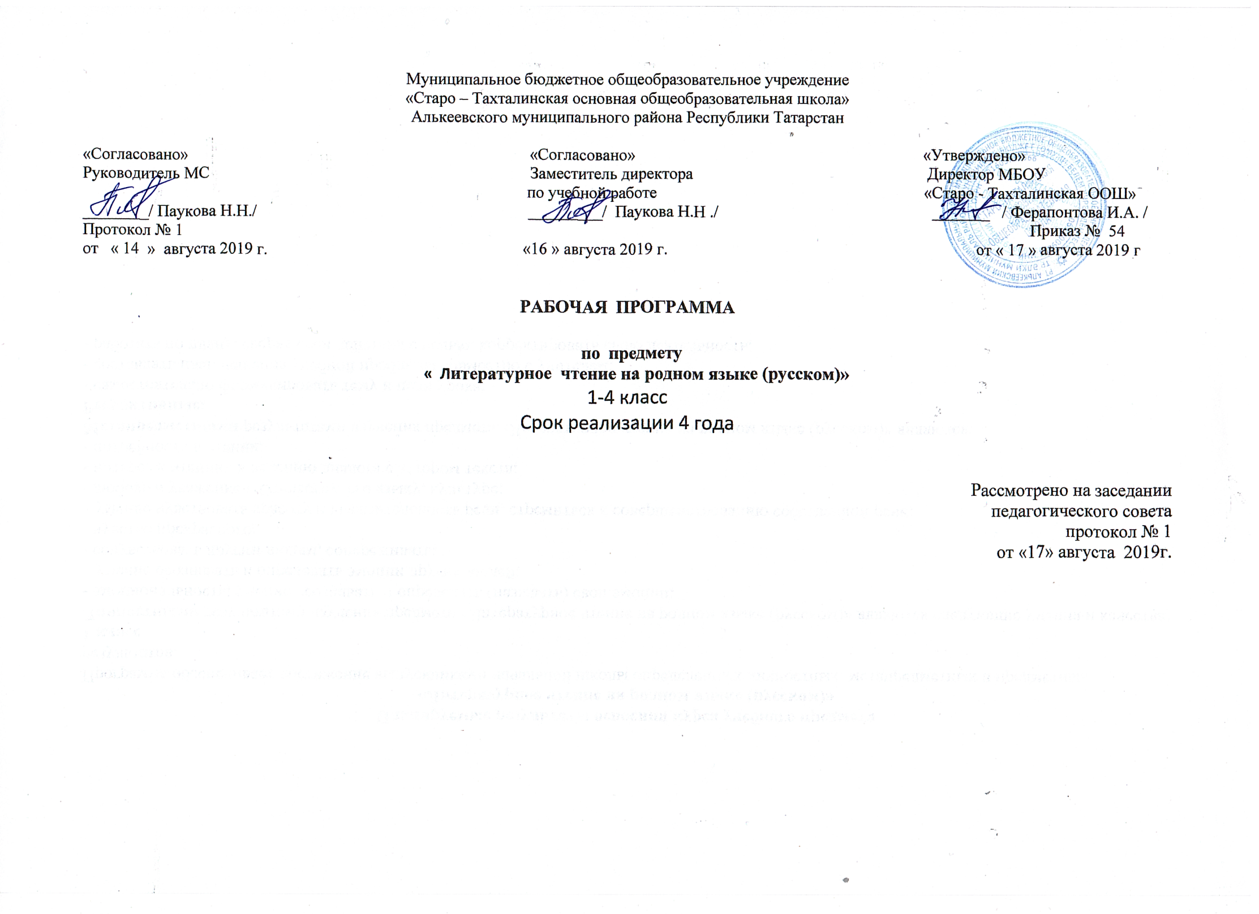
Планируемые результаты освоения курса учебного предмета
«Литературное чтение на родном языке (русском)»
Программа обеспечивает достижение выпускниками начальной школы определенных личностных, метапредметных и предметных результатов.
1 класс
Личностными результатами изучения предмета «Литературное чтение на родном языке (русском)» являются следующие умения и качества:
- эмоциональность; умение осознавать и определять (называть) свои эмоции;
– умение осознавать и определять эмоции других людей;
- сочувствовать другим людям, сопереживать;
- чувство прекрасного;
– умение чувствовать красоту и выразительность речи, стремиться к совершенствованию собственной речи;
- любовь и уважение к Отечеству, его языку, культуре;
- интерес к чтению, к ведению диалога с автором текста;
- потребность в чтении;
Метапредметными результатами изучения предмета «Литературное чтение на родном языке (русском)» являются:
Регулятивные:
- самостоятельно формулировать тему и цели урока;
- составлять план решения учебной проблемы совместно с учителем;
- работать по плану, сверяя свои действия с целью, корректировать свою деятельность;
- в диалоге с учителем вырабатывать критерии оценки и определять степень успешности своей работы и работы других в соответствии с этими критериями.
Познавательные:
- пользоваться разными видами чтения: изучающим, просмотровым, ознакомительным;
- извлекать информацию, представленную в разных формах (сплошной текст; текст – иллюстрация, таблица, схема);
- перерабатывать и преобразовывать информацию из одной формы в другую (составлять план, таблицу, схему);
- пользоваться словарями, справочниками;
- осуществлять анализ и синтез;
- устанавливать причинно-следственные связи;
- строить рассуждения.
Коммуникативные:
- оформлять свои мысли в устной и письменной форме с учётом речевой ситуации;
- адекватно использовать речевые средства для решения различных коммуникативных задач;
- владеть монологической и диалогической формами речи;
- высказывать и обосновывать свою точку зрения;
- слушать и слышать других, пытаться принимать иную точку зрения, быть готовым корректировать свою точку зрения;
- договариваться и приходить к общему решению в совместной деятельности.
Предметными результатами являются:
– отличать текст от набора предложений, записанных как текст;
– осмысленно, правильно читать целыми словами;
– отвечать на вопросы учителя по содержанию прочитанного;
– подробно пересказывать текст.
Учащиеся должны

слушать сказки, стихотворения, рассказы в исполнении мастеров художественного слова;
заучивать наизусть небольшие стихотворные произведения;
обмениваться впечатлениями от прочитанного;
читать в темпе не менее 30-40 слов в минуту, сознательно и правильно;
отвечать на вопросы по содержанию текста;
находить в тексте предложения, подтверждающие устное высказывание;
пересказывать знакомые сказки;
воспроизводить содержание небольшого рассказа с опорой на иллюстрации или вопросы;
сосредотачиваться на чтении текста;
слушать собеседника; громко, четко, орфоэпически правильно произносить слова в устной речи и при чтении;
делать паузу в конце предложения, соблюдая интонацию различных типов предложения;
грамматически правильно, эмоционально и содержательно строить высказывания;
доброжелательно и внимательно относит к собеседнику – сверстнику и взрослому;
читать слова более сложной слоговой структуры; соотносить содержание произведения;
понимать значения слов и выражений исходя из контекста;
соблюдать интонацию различных типов предложения;

наблюдать за языком художественного произведения; доказывать и подтверждать фактами (из текста) собственное суждение.

2 класс
Личностными результатами изучения предмета «Литературное чтение на родном языке (русском)» являются:
- осознавать роль языка и речи в жизни людей; - эмоционально «проживать» текст, выражать свои эмоции;
- понимать эмоции других людей, сочувствовать, сопереживать;
- обращать внимание на особенности устных и письменных высказываний других людей (интонацию, темп, тон речи; выбор слов и знаков препинания: точка или многоточие, точка или восклицательный знак).
Метапредметными результатами изучения предмета «Литературное чтение на родном языке (русском)» являются:
Регулятивные:
- определять и формулировать цель деятельности на уроке с помощью учителя;
- проговаривать последовательность действий на уроке;
- учиться высказывать своё предположение (версию) на основе работы с материалом учебника;
- учиться работать по предложенному учителем плану.
Познавательные:
- ориентироваться в учебнике, в словаре;
- находить ответы на вопросы в тексте, иллюстрациях;
- делать выводы в результате совместной работы класса и учителя;
- преобразовывать информацию из одной формы в другую: подробно пересказывать небольшие тексты.
Коммуникативные:
- оформлять свои мысли в устной и письменной форме;
- слушать и понимать речь других;
- пользоваться приёмами слушания: фиксировать тему (заголовок), ключевые слова;
- выразительно читать и пересказывать текст;
- договариваться с одноклассниками совместно с учителем о правилах поведения и общения оценки и самооценки и следовать им;
- учиться работать в паре, группе; выполнять различные роли (лидера, исполнителя).
Предметными результатами изучения предмета «Литературное чтение на родном русском языке» являются:
- воспринимать на слух тексты в исполнении учителя, учащихся;
- осознанно, правильно, выразительно читать целыми словами;
- понимать смысл заглавия текста;
- выбирать наиболее подходящее заглавие из данных;
- самостоятельно озаглавливать текст;
Учащиеся должны
иметь общее представление:

- об особенностях жанра рассказа; об отличиях сказки и рассказа;

- о поэзии как об особом взгляде на мир;

- о существовании разных видов искусства (литературы, живописи, музыки);

знать:
- наизусть 3-4 стихотворений разных авторов;

- имена 2-3 классиков русской литературы;
- имена 2-3 современных писателей (поэтов);
-
название и содержание их произведений, прочитанных в классе;

- названия и содержание нескольких произведений любимого автора;

уметь:
- читать целыми словами вслух и про себя; темп чтения 50-60 слов в минуту;

- оценивать и характеризовать героев произведения и их поступки;

- узнавать изобразительно-выразительные средства литературного языка (сравнение, олицетворение);

- устно выражать свое отношение к содержанию прочитанного (устное высказывание по поводу героев и обсуждаемых проблем)

- делить текст на части, озаглавливать части;
- подробно и выборочно пересказывать текст.
3 – 4 класс
Личностными результатами изучения предмета «Литературное чтение на родном языке (русском)» являются:
- умение осознавать и определять (называть) свои эмоции;
- умение осознавать и определять эмоции других людей; сочувствовать другим людям, сопереживать;
– умение чувствовать красоту и выразительность речи, стремиться к совершенствованию собственной речи;
- умение любить и уважать свое Отечество, язык, культуру;
- интерес к чтению, к ведению диалога с автором текста;
- потребность в чтении.
Метапредметными результатами изучения предмета «Литературное чтение на родном языке (русском)» являются:
Регулятивные:
- самостоятельно формулировать тему и цели урока;
- составлять план решения учебной проблемы совместно с учителем;
- работать по плану, сверяя свои действия с целью, корректировать свою деятельность;
- в диалоге с учителем вырабатывать критерии оценки и определять степень успешности своей работы и работы других в соответствии с этими критериями.
Познавательные:
- вычитывать все виды текстовой информации;
- пользоваться разными видами чтения: изучающим, просмотровым, ознакомительным;
- извлекать нужную информацию, представленную в разных формах;
- перерабатывать и преобразовывать информацию из одной формы в другую (составлять план, таблицу, схему);
- пользоваться словарями, справочниками; - осуществлять анализ прочитанного текста;
- устанавливать причинно-следственные связи;
- строить рассуждения.
Коммуникативные:
- оформлять свои мысли в устной форме с учётом речевой ситуации;
- адекватно использовать речевые средства для решения различных коммуникативных задач;
-владеть монологической и диалогической формами речи;
- высказывать и обосновывать свою точку зрения;
- слушать и слышать других, пытаться принимать иную точку зрения, быть готовым корректировать свою точку зрения;
- договариваться и приходить к общему решению в совместной деятельности.
Предметными результатами изучения предмета «Литературное чтение на родном языке (русском)» являются:
3 класс
Сформированность следующих умений:
- воспринимать на слух тексты в исполнении учителя, учащихся;
- осознанно, правильно, выразительно читать вслух;
- самостоятельно прогнозировать содержание текста по заглавию, ключевым словам.
- делить текст на части с опорой на абзацы, озаглавливать части текста, составлять простой план, пересказывать текст по плану;
- читать и понимать учебно-научные тексты (определять количество частей, задавать вопрос к каждой части, составлять план, пересказывать по плану);
- стремиться к совершенствованию своей речи.

Учащиеся должны
иметь общее представление:
- об особенностях устного народного творчества по сравнению с литературным;
- о функциональных особенностях фольклорных жанров;
об общих корнях и путях развития литературы разных народов;
о следах обряда и мифологических мотивах в фольклоре и литературе;
- об особенностях характеров героев в народной и авторской сказке.

Учащиеся должны знать:
-наизусть 2-3 стихотворения разных авторов по выбору ученика;
- имена 4-5 классиков русской литературы,
- 4-5 современных писателей (поэтов) и названия их произведений, прочитанных в классе;
Учащиеся должны уметь:
- читать правильно и выразительно целыми словами вслух и про себя; темп чтения 80 - 90 слов в минуту;
- различать жанры детского игрового фольклора, малые жанры фольклора;
- находить и различать средства художественной выразительности в произведениях фольклора и в авторской литературе;
- находить фольклорные мотивы и приемы устного народного творчества в авторских произведениях;
эмоционально воспринимать характеры героев произведений;
- сравнивать характеры героев разных произведений;
- сравнивать свое и авторское отношение к герою;
- рассказывать о любимом литературном герое.

4 класс
- пользоваться словарями;
- осмысленно читать художественные и учебно-научные тексты;
- самостоятельно осмысливать текст;
-делить текст на части;
- составлять план, пересказывать текст по плану;
- воспринимать на слух высказывания, выделять на слух тему текста, ключевые слова;
- создавать грамотные связные устные высказывания на заданную тему.
– отвечать на вопросы учителя по содержанию прочитанного;
– подробно пересказывать текст.

Учащиеся должны
иметь общее представление:
-о делении литературы на разные виды - повествования: прозу, поэзию, драму; о способах выражения авторского отношения в разных видах повествования.

Знать наизусть 2-3 стихотворений разных авторов, из них ряд стихотворений любимого поэта.

Уметь:
– читать свободно, бегло и выразительно, вслух и про себя; темп чтения 90–120 слов в минуту;

– выделять главную идею и основные проблемы литературного произведения;

– находить черты, сходства и различия в рассказе и повести; в авторской и народной, волшебной сказке;

– выделять средства художественной выразительности в литературном произведении (сравнение, олицетворение, контраст, гипербола, эпитет, звукопись; повтор);

– воспринимать оттенки чувств в поэтическом произведении;

– находить черты сходства и различия в рассказе и повести; в авторской и народной, волшебной сказке;

– практически различать прозаическое, поэтическое и драматическое произведения и показывать особенности каждого вида повествования;

– рассказывать о любимом писателе, поэте;

– устно и письменно высказываться на тему литературного произведения и на свободную тему.

СОДЕРЖАНИЕ УЧЕБНОГО ПРЕДМЕТА
« Литературное чтение на родном языке (русском)» 1 класс
Раздел 1. «Первые книжки» Мои первые книжки. Загадки слов. Веселые картинки. Составление рассказов по картинкам. ( 4 часа)

Раздел 2. «Устное народное творчество» (14 часов)
Малые фольклорные жанры. Считалки, прибаутки. Заклички-приговорки. Небылицы-перевертыши. Русские народные сказки. Докучные сказки. Русская народная сказка «Пузырь, Соломинка и Лапоть». Проект «Книжка-малышка». Народные загадки в стихах и прозе. Русские народные игры. Считалки. Превращения слов. Дружим добрыми словами. Хлеб-всему голова. Про все на свете.
Раздел 3. О братьях наших меньших» (6 часов)
М.М. Пришвин. Журка. Н.И. Сладков. Весенняя баня. С.Я. Маршак. Зоосад. Рассказы о животных. И.Шустова «Собака-друг человека». Н.Юрцевич «Загадочные муравьи», «Соль»

Раздел 4. «Времена года» (8 часов)
М.Пришвин. Цветут березки. В.А.Жуковский «Жаворонок», И.С. Соколов-Микитов. « Лето в лесу». В.И.Даль «Старик-годовик» К.Паустовский «Рассказы о природе», К.Ушинский «Рассказы о природе». По рассказам Л.Толстого. Я.Тайц «По грибы», «У бабушки».
Раздел 5. Страна «Литературия» (3часа) По материалам энциклопедии «Хочешь стать почему». Творческая мастерская . Инсценирование русской народной сказки. Литературная викторина
2 класс

Раздел 1. «Россия - наша Родина» (2 часа)
В. Степанов «Что мы Родиной зовѐм». К. Паустовский «Моя Россия».
Раздел 2.«Устное народное творчество» (8 часов)
Календарные народные праздники и обряды. «Мир фольклора – мир народной мудрости». «Мир пословиц и поговорок». «Загадки и народные приметы о временах года». Проект «Загадки». Проект. Сборник «Фольклор нашего народа».
Раздел 3. «О братьях наших меньших» (6 часа)
Г.А. Скребицкий. «Пушок.» К.Д. Ушинский. Чужое яичко. Н.И. Сладков. Топик и Катя.
А.Л. Барто. Бедняга крот. Е.И. Чарушин. Рябчонок. (Из цикла «Про Томку»).
Раздел 4. «Времена года» (14 часа)
В.Бианки. Как животные к холодам готовятся. В.Бианки «Молодая ворона»
«Синичкин календарь».
М.Пришвин «Как поссорились кошка с собакой». «Гаечки».
И.Соколов-Микитов «Осень в лесу», «Ёж», «Белки»
. Г.Скребицкий «Осень». Г.Снегирёв «Как птицы и звери готовятся к зиме». Г.Снегирёв «Верблюжья варежка». А.Блок. Весенний дождь./Загадки про весну. Н.Сладков «Медведь и солнце». В.Бианки «Синичкин календарь».
Раздел 5.«Мои любимые сказки» (4 часа)
Русская народная сказка. «Василиса Прекрасная».
Урок-конференция «Как хорошо уметь читать»

3 класс

Раздел 1. «Россия - наша Родина» (2 часа)
З. Александрова «Родина». А.Пришелец «Наш край».
Раздел 2. «Устное народное творчество» (15 часов)
П. Алешковский «Как новгородцы на Югру ходили» (о Новгородцах XII века — смелых мореплавателях). Народные заклички, приговорки. Народные потешки, перевертыши, небылицы. В. И. Даль. Пословицы и поговорки русского народа. Собиратели русских народных сказок: А. Н. Афанасьев, В. И. Даль. Народные сказки, присказка, сказочные предметы. Русская народная сказка «Летучий корабль». Русская народная сказка «Белая уточка». Русская народная сказка «По щучьему веленью». Проект «Мои первые народные сказки»
Раздел 3. «О братьях наших меньших» (8 часа)
К.Г. Паустовский. Жильцы старого дома. Г.А. Скребицкий. «Сиротка». Н.И. Сладков. Непослушные Малыши. Б.С. Житков. Охотник и собаки. И. П. Токмакова «Котята». И. С. Соколов- Микитов «Дятлы». И. С. Соколов- Микитов «Русский лес»
Раздел 4. «Времена года» (6 часа)
Самые интересные книги, прочитанные дома. Осень в стихах и музыке. К. Паустовсий «Какие бывают дожди». А. Толстой «сугробы». Н. Асеев «Лыжи». К. Паустовский «Стальное колечко». И. Соколов-Микитов «Сказки о природе». Стихотворения о весне.
Раздел 5. «Рассказы о детях» (3 часа)
В. Осеева» «Навестила» Н.Н. Носов «Находчивость». Итоговая работа

4 класс

Раздел 1. «Россия - наша Родина» (3 часа)
С.Михалков «Государственный гимн Российской Федерации». В.Гудимов «Россия, Россия, Россия».
Раздел 2. «Устное народное творчество» ( 14 часов)
Виды устного народного творчества. Былины. Особенности былинных текстов.Былина «Волхв Всеславович». Былина «Вольга Святославич». Славянский миф. Особенности мифа. Народные легенды. «Легенда о граде Китеже». «Легенда о покорении Сибири Ермаком». Народные песни. Героическая песня «Кузьма Минин и Дмитрий Пожарский во главе ополчения». Песня-слава «Русская земля»
Героическая песня «Суворов приказывает армии переплыть море. Пословицы о Родине, о подвиге, о славе. Творческий проект на тему «Россия-родина моя».
Раздел 3. «О братьях наших меньших» (8 часа)
Е.И. Носов. Хитрюга. В.В. Бианки .Сумасшедшая птица. В.П. Астафьев. Зорькина песня. Г.А. Скребицкий. Кот Иваныч. К.Г. Паустовский. Теплый хлеб. Викторина по разделу «О братьях наших меньших».
Раздел 4. «Страна «Фантазия»(4часа)
Е.С.Велтистов «Миллион и один день каникул». Кир Булычёв «Консилиум».
Раздел 5. «Времена года» (5 часов)
В.Бианки «Лесная газета». Литературная гостиная. И. Анненский. Снег. М.М.Пришвин. Рассказы о весне. Рассказы Н.И. Сладкова. Лес не школа, а всему учит. Н.Сладков «Медведь и солнце». В.Гарин «Прозрачный слоник». К.Паустовский «Однажды ночью я проснулся» К.Паустовский «Стальное колечко». К.Паустовский «Скрипучие половицы»..Итоговая работа

Тематическое планирование,1класс
 | Наименование раздела и тем
1 | Раздел 1. «Первые книжки» 4 часа  1.Мои первые книжки  2.Загадки слов  3.Веселые картинки  4.Составление рассказов по картинкам  Раздел 2. «Устное народное творчество» (14часов)  1.Малые фольклорные жанры.  2.Считалки, прибаутки.  3.Заклички – приговорки,  4.Небылицы – перевертыши.  5.Русские народные сказки  6.Докучные сказки  7.Русская народная сказка «Пузырь, Соломинка и Лапоть».  8.Проект «Книжка-малышка»  9.Народные загадки в стихах и прозе.  10.Русские народные игры. Считалки.  11.Превращения слов  12.Дружим с добрыми словами  13.Хлеб-всему голова  14.Про все на свете  Раздел 3. О братьях наших меньших» (6 часов)  1.М.М. Пришвин. Журка.  2.Н.И. Сладков. Весенняя баня  3.С.Я. Маршак. Зоосад.  4.Рассказы о животных  5.И.Шустова «Собака-друг человека»  6.Н.Юрцевич «Загадочные муравьи», «Соль»  Раздел 4. «Времена года» (8 часов)  1.М.Пришвин. Цветут березки  2.Жуковский В.А.Жаворонок  3.И.С. Соколов-Микитов. Лето в лесу  4.И. Даль. «Старик-годовик».  5.К. Паустовский Рассказы о природе  6.К.Ушинский. Рассказы о природе  7.По рассказам Л.Толстого  8.Я.Тайц «По грибы», «У бабушки»  Раздел 5. Страна «Литературия» (3часа)  1.По материалам энциклопедии «Хочешь стать почему»  2.Творческая мастерская . Инсценирование русской народной сказки  3.Литературная викторина
2.

